Atividade de Banco de dados

- Considere o endereço contendo a cidade, o estado, a rua e o número da casa
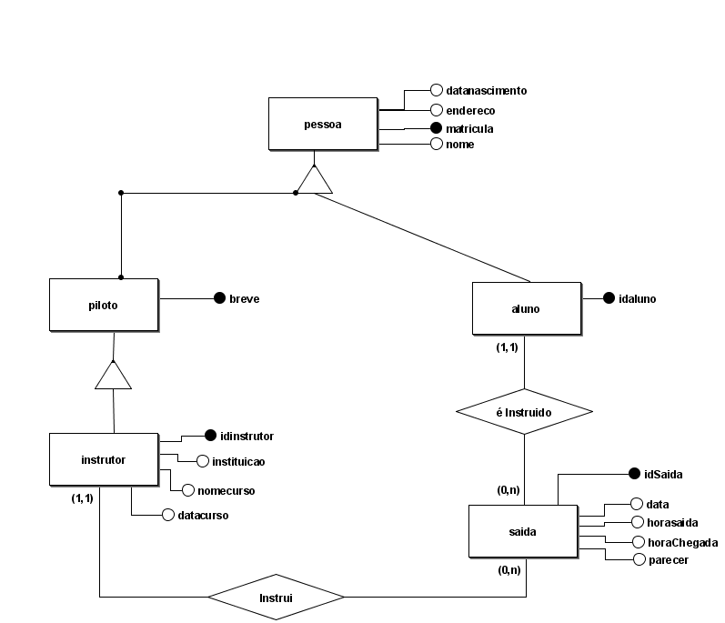
- Crie os comandos DDL necessários para criar a estrutura;
- Crie os comandos necessários para inserir no mínimo 5 registros em cada tabela;
- Crie a sequência de comandos necessários para excluir um Instrutor.
- Crie um comando que retorne a lista de alunos em ordem alfabética da cidade de Colatina.
- Crie um comando que retorne a lista de instrutores em ordem alfabética da cidade de Colatina.
- Crie um comando que retorne o número total de horas de voo por aluno.
- Crie um comando que retorne o número total de horas de voo por professor.
- Retorne de forma única o nome dos cursos.
- Crie um relatório que retorne o nome do aluno e os instrutores que já o instruíram, ordenada por nome do aluno e nome do instrutor.
- Liste todas as pessoas que não tem breve.
- Liste as pessoas que não são alunos;
- Liste as saídas do mês de novembro de 2021.
- Liste os cursos com data de aniversário hoje, dia 11 de novembro de 2021.

